伝わる文章入門セミナー

☑メール、企画書、お礼状…。自分の考えや事実関係を文章で誤解なく伝えることは、社会人として大事なスキルです。でも、学校では必ずしも教えてくれず、不安を抱える人は少なくありません。そこで今回、商工会主催で筆力アップを目指すセミナーを開きます。講師はキャリア２５年のベテラン記者。伝わる文章を書くコツを、皆さんに分かりやすく伝授します！ 入門講座ですので、お気軽にエントリーください。
自分の考えていること思っていることを第三者に分かるように文章で表現するという基本が備わっている人は実は少ない、という現実があります。これが会社をはじめとした組織内のコミュニケーションギャップや企業の発信力不足の根底にあります。
相手に伝わるように書くとはどういうことか─。新聞への投書を前提に身辺にあるネタを元に作文を書き、それを参加者みんなで批評し合い、最後が実際に投書してもらうという企画です。掲載されれば多くの人の目に留まり、情報発信の一歩となります。体験を通して学び合いながら、成果が現実の発信になるという他にはない講座です！

日 時：①２０２１年９月３０日（木） 18：30～20：30
②１０月１４日（木）
③１０月２１日（木）
※３日間とも出られる方に限ります
場 所：利府松島商工会 利府事務所 （参加費用は無料です）
対 象：広報・情報発信に悩んでいる事業者の方
募集人数：５名（定員になり次第、締め切らせていただきます）
申込方法：裏面の申込書に必要事項をご記入のうえ、ＦＡＸ356-6088に送信してください。
※電話・メールでのお申し込みは、裏面の項目をお知らせください

【講師】

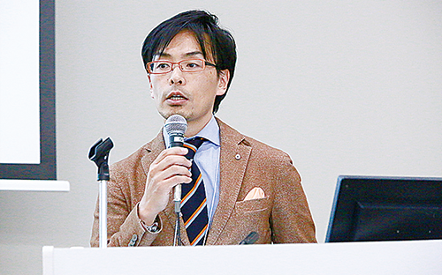
河北新報社 ビジネス戦略室部長 大泉大介さん

１９７１年、宮城県大崎市古川まれ。立命館大国際関係学部卒。１９９５年、河北新報入社。報道部、地方支局、ネット部門、論説委員会兼務などを経て今春から現職。東日本大震災で宮城県南三陸町の津波被災地取材を担当。大学生に取材と記事執筆のノウハウを伝え、被災地に関心を寄せる若者を育てる「記者と駆けるインターン」事業を企画・担当。３４７人の「教え子」のうち、報道機関に就職した学生は１００人を超える。

利府松島商工会 利府事務所
ＦＡＸ：０２２－３５６－６０８８

「伝わる文章入門セミナー」申込書
事業所名

参加者名

電話番号

その他、事前に質問があればご記入ください。

※ご記入いただいた個人情報につきましては、当会が主催する事業のご案内以外には使用いたしません。
利府松島商工会
〒981-0104 利府町中央2-8-3
TEL:022-356-2124 FAX:022-356-6088 MAIL:rifus@coral.ocn.ne.jp
担当：橋本

